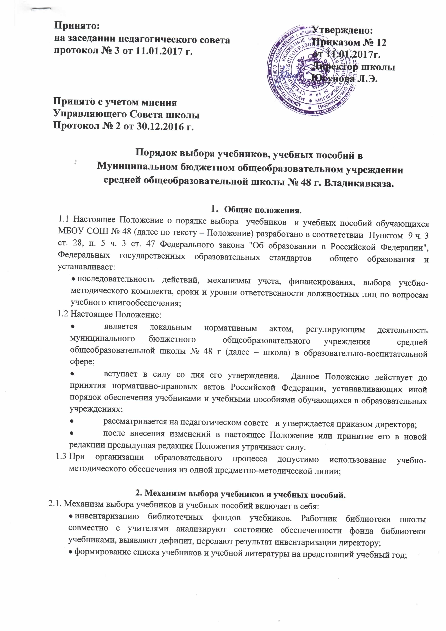

- информирование обучающихся и их родителей (законных представителей) о перечне учебников, входящих в комплект для обучения в данном классе, о наличии их в библиотеке школы;
2.2. Процесс работы по формированию списка учебников и учебных пособий включает следующие этапы:
- работа педагогического коллектива с Федеральным перечнем учебников, рекомендованных (допущенных) к использованию в образовательных учреждениях;
- подготовка перечня учебников, планируемых к использованию в новом учебном году;
- составление списка заказа учебников и учебных пособий на следующий учебный год;
- заключение договора с поставщиком о закупке учебной литературы;
- приобретение учебной литературы.
2.3. Обязательные условия к приобретаемым учебникам и учебным пособиям:
- допускается использование только учебно-методических комплектов, входящих в утвержденные федеральные перечни учебников, рекомендованных (допущенных) Министерством образования и науки Российской Федерации к использованию в образовательном процессе;
3. Ответственность.
3.1. Директор школы несет ответственность за:
за соответствие используемых в образовательном процессе учебников и учебных пособий федеральному перечню учебников, рекомендованных (допущенных) Министерством образования и науки Российской Федерации к использованию в образовательном процессе.
3.2. Заместитель директора по учебно-воспитательной работе несет ответственность за:
- определение списка учебников в соответствии с утвержденными федеральными перечнями учебников, рекомендованных или допущенных к использованию в образовательном процессе в имеющих государственную аккредитацию и реализующих образовательные программы общего образования образовательных учреждениях, а также учебных пособий, допущенных к использованию в образовательном процессе в таких образовательных учреждениях;
- осуществление контроля использования педагогическими работниками в ходе образовательного процесса учебных пособий и материалов, учебников в соответствии:
- со списком учебников и учебных пособий, определенным школой;
- с образовательной программой, утвержденной приказом директора школы.
3.3. Заведующий библиотекой несет ответственность за:
- достоверность информации об имеющихся в фонде библиотеки школы учебниках и учебных пособиях;
- достоверность оформления заявки на учебники и учебные пособия в соответствии с реализуемыми школой образовательными программами и имеющимся фондом библиотеки школы;
- достоверность информации об обеспеченности учебниками и учебными пособиями обучающихся на начало учебного года;
- осуществление контроля за сохранностью учебников и учебных пособий, выданных обучающимся.
3.5. Вновь прибывшие учащиеся в течение учебного года обеспечиваются учебниками из библиотечного фонда в случае их наличия в фонде, в случае отсутствия – за счет обменного фонда.

